|  | **Adoção de Árvore: Sistema de controle** |
| --- | --- |

**Documentação do Projeto**

**Versão 1.1**

Elaborado por: Lucas Pasin

Matheus Salgado

Rafael Rees

Curso: Engenharia de Computação

Disciplina: BANCO DE DADOS

Professora: Fabrícia Damando Santos

**Guaíba / RS**

**UERGS**

**2024**

**SUMÁRIO ( a ser alterado)**

**1.** **INTRODUÇÃO – APRESENTAÇÃO DO PROBLEMA 3**

**2.** **SOLUÇÃO – Software a ser desenvolvido 3**

**3.** **LEVANTAMENTO DE REQUISITOS 3**

**3.1** **Requisitos Funcionais** 3

**3.2** **Requisitos Não-Funcionais** 3

**3.3** **Regras de Negócio** 3

**4.** **MODELAGEM COMPORTAMENTAL 4**

**4.1** **Diagramas de caso de uso** 4

**5.** **MODELAGEM DO BANCO DE DADOS 4**

**5.1** **Diagrama ER** 4

**5.2** **Código de criação das tabelas** 4

**5.3** **Print das tabelas no MySQL** 4

**5.4** **Código das inserções** 5

**5.5** **Código das consultas solicitadas** 5

**6.** **TELAS DESENVOLVIDAS (N3) 5**

**7.** **IMPLEMENTAÇÃO (N3) 5**

**8.** **REFERÊNCIAS BIBLIOGRÁFICAS 5**

1. **INTRODUÇÃO – APRESENTAÇÃO DO PROBLEMA**

Muitas espécies emblemáticas da Mata Atlântica foram classificadas como espécies ameaçadas de extinção, chegando a uma taxa de desmatamento de 221 árvores/minuto [1]

Devido a esse problema crítico, a empresa <empresa fictícia> decidiu lutar contra esta ameaça. Gerando um projeto de Adoção de Árvore, onde qualquer pessoa poderia contatá-la e pedir para plantar uma árvore em seu nome.

Porém, essa empresa encontrou problemas em seu gerenciamento, requisitando ajuda para desenvolver um sistema para ajudá-los a gerenciar melhor o projeto

1. **SOLUÇÃO – Software a ser desenvolvido**

AdotaArvoreTM– 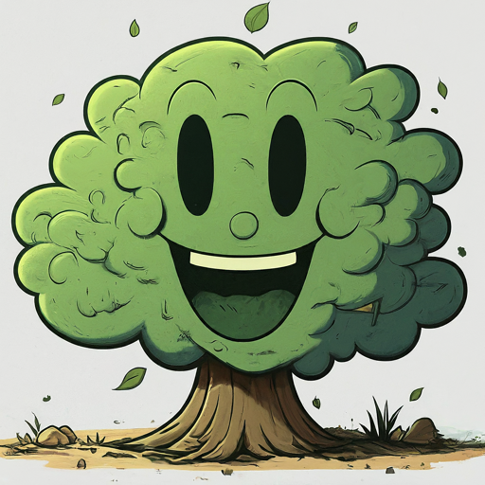

**Registrar e Gerenciar as Informações das Árvores Adotadas:**

* **Descrição:** Este módulo permite a entrada e organização de dados sobre cada árvore adotada, incluindo informações do adotante, espécie da árvore e localização do plantio. Essas informações são armazenadas em um banco de dados centralizado para fácil acesso e atualização, sendo controlado por uma interface interativa.

**Monitorar o Status de Cada Adoção:**

* **Descrição:** Este componente do sistema acompanha as informações de cada árvore adotada.

**Facilitar a Comunicação com os Adotantes:**

* **Descrição:** Devido a proposta do sistema, a comunicação entre empresa-cliente será facilitada, pois poderá ver as informações de maneira muito mais simplificada.

**Gerar protocolos para cada adoção:**

* **Descrição:** Este componente do sistema mostrará na interface quais são as árvores que devem ser plantadas. Os protocolos incluem dados como o funcionário que irá plantar, se foi deferido ou não, e a data que foi gerado o protocolo juntamente com em que dia será plantada a árvore.

1. **LEVANTAMENTO DE REQUISITOS**
   1. **Requisitos Funcionais**

*endereço = informações sobre cidade, bairro, número, complemento e rua e a uf.

RF01 – O cliente poderá se cadastrar pelo site da empresa, ao cadastrar o cliente no sistema, será necessário informações sobre seu nome, endereço,    CPF ou CNPJ , número de telefone, ID do cliente, Data de nascimento.

RF02 – O cliente poderá adotar uma árvore e pesquisar árvores adotadas, quando realizar a adoção, esta árvore será cadastrada no sistema. Com informações de id da pessoa que adotou, coordenadas e espécie da árvore, um ID próprio e o id do local em que a árvore foi plantada.

RF03 – A empresa deverá contatar um botânico que, com auxílio do administrador, será responsável pela pesquisa para o cadastro das espécies de árvores disponíveis, com informações de nome da espécie, expectativa de vida e uma breve descrição.

RF04 - Será necessário que o gerente contratado pela empresa tenha acesso a tabela de funcionários, podendo cadastrar, excluir ou atualizar dados dos funcionários. Para fazer o cadastro deverá possuir as seguintes informações: Nome, CPF, endereço, ID, data de nascimento.

RF05 - O administrador da empresa, em conjunto de um botânico contratado, deverá cadastrar os biomas, contendo informações sobre seu ID, nome do bioma e descrição.

RF06 - O administrador da empresa deverá realizar o cadastro de todos os Estados do Brasil, contendo informações do nome do estado, a sigla e seu ID.

RF07 - Na inserção de uma árvore no sistema, será criado um protocolo para a própria. Este protocolo terá campos como ID do protocolo, data de criação, data prevista para o plantio, ID da árvore e se foi deferido ou não. Os campos referentes ao nome do funcionário, se está deferido ou não e data do plantio serão inicialmente nulos. Essas informações serão preenchidas manualmente no sistema por um administrador posteriormente.

RF08 - O administrador da empresa deverá realizar o cadastro dos locais que as árvores são plantadas, contendo informações sobre seu ID, nome, endereço e informações CAR necessárias.

RF09 - O administrador deverá cadastrar quais espécies podem ser plantadas em cada bioma. Para isso, um botânico deverá ser contratado para informar quais espécies são nativas de cada bioma, e qual o melhor bioma para cada espécie.

RF10 – Nós da AdotaArvoreTM, seremos responsáveis pela criação de uma interface gráfica (HUD) para o sistema.

* 1. **Requisitos Não-Funcionais**

RNF1 - O sistema deve ser responsivo e rápido na execução de operações, mesmo com um grande volume de dados.

RNF2 - Deve garantir a segurança dos dados sensíveis dos clientes e dos registros do projeto, implementando medidas de autenticação e autorização.

RNF3 - Deve ser capaz de escalar conforme o crescimento do número de adoções e árvores plantadas, sem comprometer o desempenho.

RNF4 - A interface do usuário (HUD) deve ser intuitiva e fácil de usar para diferentes tipos de usuários, suportando múltiplos métodos de pagamento integrados.

RNF5 - O sistema deve estar disponível a maior parte do tempo possível, com tempo de inatividade planejado mínimo para manutenções.

RNF6 - Deve suportar informações detalhadas sobre o local de plantio das árvores, incluindo bioma, endereço e requisitos especiais para visitação.

* 1. **Regras de Negócio**

RN01 – O cliente pode visitar o local da árvore, porém, dependendo do local onde foi plantando deverá requisitar uma permissão, como em caso de reservas ecológicas.

RN02 – Apenas um funcionário que está próximo do local ao qual foi pedido a adoção poderá plantar, caso não tenham funcionários próximos, será pedido uma transferência de funcionário, que deverá ter uma comissão extra.

RN03- Funcionários recebem comissão de diferentes valores conforme a espécie da árvore  que foi plantada.

1. **MODELAGEM COMPORTAMENTAL**
   1. **Diagramas de caso de uso**

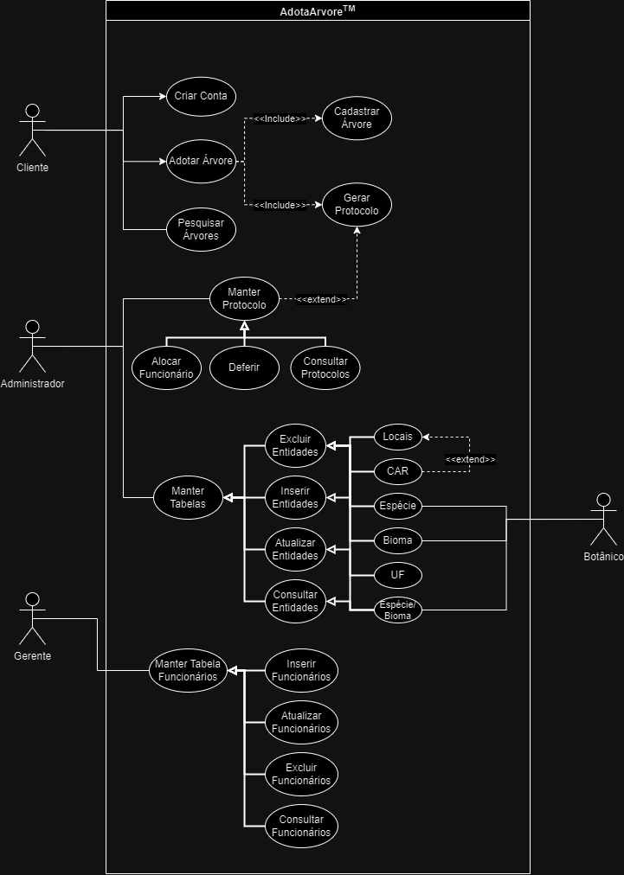

1. **MODELAGEM DO BANCO DE DADOS**
   1. **Diagrama ER**

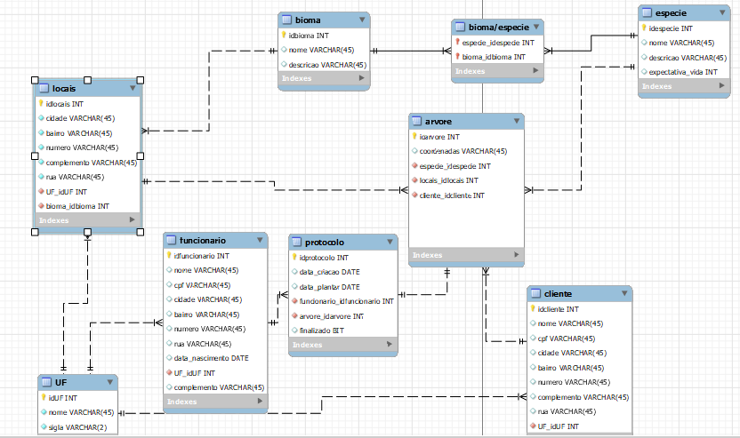

* 1. **Código de criação das tabelas**

CREATE TABLE uf (

id INTEGER UNSIGNED NOT NULL AUTO_INCREMENT,

nome VARCHAR(40) NOT NULL,

sigla VARCHAR(2) NOT NULL,

PRIMARY KEY (id)

)

CREATE TABLE bioma (

id INTEGER UNSIGNED NOT NULL AUTO_INCREMENT,

nome VARCHAR(40) NOT NULL,

descricao VARCHAR(45) NOT NULL,

PRIMARY KEY (id)

)

CREATE TABLE especie (

id INTEGER UNSIGNED NOT NULL AUTO_INCREMENT,

nome VARCHAR(40) NOT NULL,

descricao VARCHAR(45) NOT NULL,

espectativa_vida INTEGER UNSIGNED NOT NULL,

nome_cientifico VARCHAR(45) NOT NULL,

PRIMARY KEY (id)

)

CREATE TABLE bioma_especie (

id_especie INTEGER UNSIGNED NOT NULL,

id_bioma INTEGER UNSIGNED NOT NULL,

CONSTRAINT id_especie FOREIGN KEY id_especie (id_especie)

REFERENCES especie (id)

ON DELETE RESTRICT

ON UPDATE RESTRICT,

CONSTRAINT id_bioma FOREIGN KEY id_bioma (id_bioma)

REFERENCES bioma (id)

ON DELETE RESTRICT

ON UPDATE RESTRICT

)

CREATE TABLE locais (

id INTEGER UNSIGNED NOT NULL AUTO_INCREMENT,

cidade VARCHAR(40) NOT NULL,

bairro VARCHAR(40) NOT NULL,

rua VARCHAR(40) NOT NULL,

numero INTEGER UNSIGNED NOT NULL,

complemento VARCHAR(40) NOT NULL,

id_UF INTEGER UNSIGNED NOT NULL,

id_bioma INTEGER UNSIGNED NOT NULL,

nome VARCHAR(45) NOT NULL,

descricao TINYTEXT NOT NULL,

croqui TINYTEXT NOT NULL,

tipo_plantiu VARCHAR(45) NOT NULL,

PRIMARY KEY (id),

CONSTRAINT locais_UF FOREIGN KEY id_UF (id_UF)

REFERENCES uf (id)

ON DELETE RESTRICT

ON UPDATE RESTRICT,

CONSTRAINT locais_bioma FOREIGN KEY id_bioma (id_bioma)

REFERENCES bioma (id)

ON DELETE RESTRICT

ON UPDATE RESTRICT

)

CREATE TABLE funcionario (

id INTEGER UNSIGNED NOT NULL AUTO_INCREMENT,

nome VARCHAR(40) NOT NULL,

cpf VARCHAR(11) NOT NULL UNIQUE,

cidade VARCHAR(40) NOT NULL,

bairro VARCHAR(40) NOT NULL,

rua VARCHAR(40) NOT NULL,

numero INTEGER UNSIGNED NOT NULL,

complemento VARCHAR(40) NOT NULL,

data_nascimento DATE NOT NULL,

id_UF INTEGER UNSIGNED NOT NULL,

PRIMARY KEY (id),

CONSTRAINT funcinario_UF FOREIGN KEY id_UF (id_UF)

REFERENCES uf (id)

ON DELETE RESTRICT

ON UPDATE RESTRICT

)

CREATE TABLE cliente (

id INTEGER UNSIGNED NOT NULL AUTO_INCREMENT,

nome VARCHAR(40) NOT NULL,

cpf VARCHAR(11) NOT NULL UNIQUE,

cidade VARCHAR(40) NOT NULL,

bairro VARCHAR(40) NOT NULL,

rua VARCHAR(40) NOT NULL,

numero INTEGER UNSIGNED NOT NULL,

complemento VARCHAR(40) NOT NULL,

id_UF INTEGER UNSIGNED NOT NULL,

PRIMARY KEY (id),

CONSTRAINT cliente_UF FOREIGN KEY id_UF (id_UF)

REFERENCES uf (id)

ON DELETE RESTRICT

ON UPDATE RESTRICT

)

CREATE TABLE arvore (

id INTEGER UNSIGNED NOT NULL AUTO_INCREMENT,

cord_latitude FLOAT NOT NULL,

cord_longitude FLOAT NOT NULL,

id_especie INTEGER UNSIGNED NOT NULL,

id_locais INTEGER UNSIGNED NOT NULL,

id_cliente INTEGER UNSIGNED NOT NULL,

PRIMARY KEY (id),

CONSTRAINT arvore_especie FOREIGN KEY id_especie (id_especie)

REFERENCES especie (id)

ON DELETE RESTRICT

ON UPDATE RESTRICT,

CONSTRAINT arvore_locais FOREIGN KEY id_locais (id_locais)

REFERENCES locais (id)

ON DELETE RESTRICT

ON UPDATE RESTRICT,

CONSTRAINT arvore_cliente FOREIGN KEY id_cliente (id_cliente)

REFERENCES cliente (id)

ON DELETE RESTRICT

ON UPDATE RESTRICT

)

CREATE TABLE protocolo (

id INTEGER UNSIGNED NOT NULL AUTO_INCREMENT,

data_criacao DATE NOT NULL,

data_plantar DATE NOT NULL,

deferido BIT NULL,

id_arvore INTEGER UNSIGNED NOT NULL,

id_funcionario INTEGER UNSIGNED NOT NULL,

PRIMARY KEY (id),

CONSTRAINT protocolo_arvore FOREIGN KEY id_arvore (id_arvore)

REFERENCES arvore (id)

ON DELETE RESTRICT

ON UPDATE RESTRICT,

CONSTRAINT protocolo_funcionario FOREIGN KEY id_funcionario (id_funcionario)

REFERENCES funcinario (id)

ON DELETE RESTRICT

ON UPDATE RESTRICT

)

CREATE table car (

id INTEGER UNSIGNED not null AUTO_INCREMENT,

reserva_legal INTEGER UNSIGNED NOT NULL,

apps INTEGER UNSIGNED NOT NULL,

uso_terra tinytext NOT NULL,

id_locais INTEGER UNSIGNED not null,

CONSTRAINT car_locais FOREIGN KEY id_locais (id_locais)

REFERENCES locais (id)

ON DELETE RESTRICT

ON UPDATE RESTRICT

)

* 1. **Print das tabelas no MySQL**

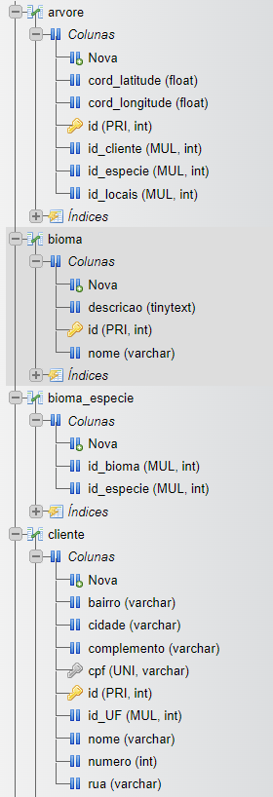

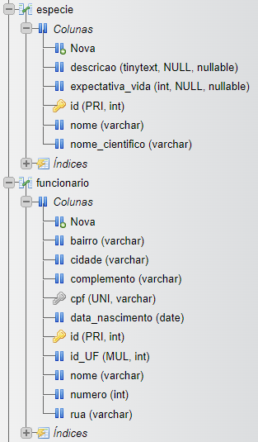

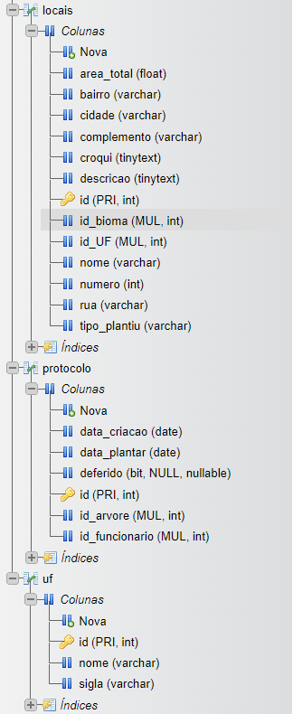

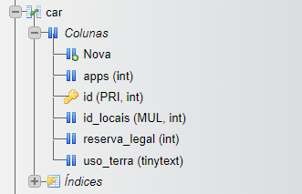

* 1. **Código das inserções**

INSERT INTO especie (id, nome, descricao, expectativa_vida) VALUES

(1, 'Carvalho-alvarinho', 'Comumente conhecida como carvalho-alvarinho, é uma árvore grande e caducifólia encontrada na Europa.', 400),

(2, 'Ipê-amarelo', 'Árvore símbolo do Brasil, é conhecida por suas flores amarelas vibrantes e é nativa do Cerrado.', 70),

(3, 'Pinheiro-do-paraná', 'Também conhecido como araucária, é uma árvore de folha perene nativa do sul do Brasil.', 200),

(4, 'Pau-brasil', 'Árvore que dá nome ao Brasil, é conhecida por sua madeira vermelha e é nativa da Mata Atlântica.', 300),

(5, 'Ipê-roxo', 'Árvore nativa do Cerrado, conhecida por suas flores roxas.', 80),

(6, 'Aroeira-vermelha', 'Árvore nativa do Brasil, encontrada principalmente na Mata Atlântica e no Cerrado.', 100),

(7, 'Jequitibá-rosa', 'Uma das maiores árvores da Mata Atlântica, conhecida por sua grande altura.', 500),

(8, 'Copaíba', 'Árvore nativa da Amazônia, conhecida por seu óleo medicinal.', 400),

(9, 'Castanheira-do-Brasil', 'Árvore nativa da Amazônia, famosa por suas castanhas.', 500),

(10, 'Cajueiro', 'Árvore nativa do Nordeste do Brasil, conhecida por seus frutos (caju).', 50);

INSERT INTO bioma (id, nome, descricao) VALUES

(1, 'Mata Atlântica', 'Bioma de floresta tropical que se estende ao longo da costa atlântica do Brasil.'),

(2, 'Cerrado', 'Bioma de savana tropical encontrado principalmente no Brasil central, caracterizado por suas árvores de pequeno porte e vegetação rasteira.'),

(3, 'Mata de Araucárias', 'Bioma de floresta temperada, predominante no sul do Brasil, onde se encontram principalmente araucárias.'),

(4, 'Amazônia', 'Bioma de floresta tropical, é a maior floresta do mundo, localizada na região norte do Brasil.'),

(5, 'Caatinga', 'Bioma semiárido localizado no Nordeste do Brasil, caracterizado por sua vegetação xerófila adaptada a longos períodos de seca.');

INSERT INTO bioma_especie (id_especie , id_bioma) VALUES

(1,1),

(2,2),

(3,3),

(4,1),

(5,2),

(10,5),

(8,4),

(9,4),

(6,2),

(7,1);

INSERT INTO uf (id, nome, sigla) VALUES

(1, 'Acre', 'AC'),

(2, 'Alagoas', 'AL'),

(3, 'Amapá', 'AP'),

(4, 'Amazonas', 'AM'),

(5, 'Bahia', 'BA'),

(6, 'Ceará', 'CE'),

(7, 'Distrito Federal', 'DF'),

(8, 'Espírito Santo', 'ES'),

(9, 'Goiás', 'GO'),

(10, 'Maranhão', 'MA'),

(11, 'Mato Grosso', 'MT'),

(12, 'Mato Grosso do Sul', 'MS'),

(13, 'Minas Gerais', 'MG'),

(14, 'Pará', 'PA'),

(15, 'Paraíba', 'PB'),

(16, 'Paraná', 'PR'),

(17, 'Pernambuco', 'PE'),

(18, 'Piauí', 'PI'),

(19, 'Rio de Janeiro', 'RJ'),

(20, 'Rio Grande do Norte', 'RN'),

(21, 'Rio Grande do Sul', 'RS'),

(22, 'Rondônia', 'RO'),

(23, 'Roraima', 'RR'),

(24, 'Santa Catarina', 'SC'),

(25, 'São Paulo', 'SP'),

(26, 'Sergipe', 'SE'),

(27, 'Tocantins', 'TO');

INSERT INTO cliente (id, nome, bairro, cidade, complemento, numero, rua, cpf, id_UF) VALUES

(1, 'João Silva', 'Centro', 'São Paulo', 'Apto 101', 123, 'Rua das Flores', '12345678901', 25),

(2, 'Maria Oliveira', 'Jardim das Acácias', 'Rio de Janeiro', 'Casa 2', 456, 'Avenida Brasil', '98765432100', 19),

(3, 'Pedro Santos', 'Bela Vista', 'Belo Horizonte', 'Bloco B', 789, 'Rua Minas Gerais', '12312312312', 13),

(4, 'Ana Costa', 'Copacabana', 'Rio de Janeiro', 'Cobertura', 101, 'Rua Atlântica', '32132132132', 19),

(5, 'Carlos Pereira', 'Itaim Bibi', 'São Paulo', 'Sala 305', 456, 'Avenida Brigadeiro Faria Lima', '11122233344', 25),

(6, 'Mariana Souza', 'Jardins', 'São Paulo', 'Apto 202', 789, 'Rua Haddock Lobo', '44455566677', 25),

(7, 'Lucas Alves', 'Meireles', 'Fortaleza', 'Casa', 321, 'Rua Silva Paulet', '22233344455', 6),

(8, 'Fernanda Lima', 'Centro', 'Curitiba', 'Apto 808', 654, 'Rua XV de Novembro', '66677788899', 16),

(9, 'Rafael Duarte', 'Centro', 'Florianópolis', 'Cobertura', 987, 'Avenida Beira Mar Norte', '55566677788', 24),

(10, 'Patrícia Ribeiro', 'Asa Sul', 'Brasília', 'Bloco G', 123, 'Rua W3 Sul', '99988877766', 7);

INSERT INTO funcionario (id, nome, bairro, cidade, complemento, numero, rua, cpf, id_UF, data_nascimento) VALUES

(1, 'José Silva', 'Centro', 'São Paulo', 'Apto 101', 123, 'Rua das Flores', '12345678901', 25, '1990-05-15'),

(2, 'Ana Oliveira', 'Jardim das Acácias', 'Rio de Janeiro', 'Casa 2', 456, 'Avenida Brasil', '98765432100', 19, '1985-12-10'),

(3, 'Carlos Santos', 'Bela Vista', 'Belo Horizonte', 'Bloco B', 789, 'Rua Minas Gerais', '12312312312', 13, '1988-08-25'),

(4, 'Maria Costa', 'Copacabana', 'Rio de Janeiro', 'Cobertura', 101, 'Rua Atlântica', '32132132132', 19, '1992-04-30'),

(5, 'Paula Pereira', 'Itaim Bibi', 'São Paulo', 'Sala 305', 456, 'Avenida Brigadeiro Faria Lima', '11122233344', 25, '1987-07-20'),

(6, 'Fernando Souza', 'Jardins', 'São Paulo', 'Apto 202', 789, 'Rua Haddock Lobo', '44455566677', 25, '1995-01-05'),

(7, 'Luciana Alves', 'Meireles', 'Fortaleza', 'Casa', 321, 'Rua Silva Paulet', '22233344455', 6, '1989-09-18'),

(8, 'Gabriel Lima', 'Centro', 'Curitiba', 'Apto 808', 654, 'Rua XV de Novembro', '66677788899', 16, '1991-03-12'),

(9, 'Patrícia Duarte', 'Centro', 'Florianópolis', 'Cobertura', 987, 'Avenida Beira Mar Norte', '55566677788', 24, '1993-11-08'),

(10, 'Mariana Ribeiro', 'Asa Sul', 'Brasília', 'Bloco G', 123, 'Rua W3 Sul', '99988877766', 7, '1986-06-28');

INSERT INTO locais (id, nome, bairro, cidade, complemento, numero, rua, id_UF, id_bioma) VALUES

(1, 'Parque das Águas', 'Centro', 'São Lourenço', 'Entrada principal', 123, 'Avenida das Fontes', 13, 3),

(2, 'Parque do Ibirapuera', 'Ibirapuera', 'São Paulo', 'Portão 3', 456, 'Avenida Pedro Álvares Cabral', 25, 1),

(3, 'Parque Nacional da Tijuca', 'Alto da Boa Vista', 'Rio de Janeiro', 'Trilha da Cascatinha', 789, 'Estrada da Cascatinha', 19, 1),

(4, 'Jardim Botânico', 'Jardim Botânico', 'Curitiba', 'Estufa principal', 101, 'Rua Engenheiro Ostoja Roguski', 16, 1),

(5, 'Parque Nacional do Iguaçu', 'Área Rural de Foz do Iguaçu', 'Foz do Iguaçu', 'Cataratas do Iguaçu', 456, 'Rodovia BR-469', 16, 1),

(6, 'Parque Nacional da Chapada dos Veadeiros', 'Vila de São Jorge', 'Alto Paraíso de Goiás', 'Trilha dos Saltos', 321, 'Estrada GO-239', 9, 2),

(7, 'Parque Estadual do Jalapão', 'Mateiros', 'Jalapão', 'Trilha das Dunas', 654, 'TO-110', 27, 5),

(8, 'Parque Nacional dos Lençóis Maranhenses', 'Barreirinhas', 'Lençóis Maranhenses', 'Lagoa Azul', 987, 'MA-315', 10, 4),

(9, 'Parque Estadual da Serra do Mar', 'Picinguaba', 'Ubatuba', 'Trilha do Pico Corcovado', 123, 'Estrada do Corcovado', 19, 1),

(10, 'Parque Nacional da Amazônia', 'Itaituba', 'Itaituba', 'Rio Tapajós', 456, 'PA-370', 14, 4);

INSERT INTO arvore (id, id_cliente, id_especie, id_locais, cord_latitude, cord_longitude) VALUES

(1, 1, 1, 1, -22.6161, -44.9708),

(2, 2, 2, 2, -23.5878, -46.6583),

(3, 3, 3, 3, -22.9614, -43.2719),

(4, 4, 4, 4, -25.4244, -49.2630),

(5, 5, 5, 5, -25.6848, -54.4401),

(6, 6, 6, 6, -14.1703, -47.7837),

(7, 7, 7, 7, -10.9111, -46.7444),

(8, 8, 8, 8, -2.7264, -42.7982),

(9, 9, 9, 9, -23.3714, -44.8448),

(10, 10, 10, 10, -2.7959, -54.6186);

INSERT INTO protocolo (id, data_criacao, data_plantar, deferido, id_arvore, id_funcionario) VALUES

(1, '2024-06-25', '2024-07-10', 1, 1, 1),

(2, '2024-06-25', '2024-07-12', 1, 2, 2),

(3, '2024-06-25', '2024-07-15', 0, 3, 3),

(4, '2024-06-25', '2024-07-20', 1, 4, 2),

(5, '2024-06-25', '2024-07-25', 0, 5, 2),

(6, '2024-06-25', '2024-08-01', 1, 6, 6),

(7, '2024-06-25', '2024-08-05', 1, 7, 7),

(8, '2024-06-25', '2024-08-10', 0, 8, 5),

(9, '2024-06-25', '2024-08-15', 1, 9, 9),

(10, '2024-06-25', '2024-08-20', 0, 10, 10);

* 1. **Código das consultas solicitadas**

**Consulta 1:**

Esta consulta retorna informações detalhadas sobre as árvores plantadas, incluindo o ID da árvore, o nome do cliente que adotou a árvore, o nome da espécie da árvore e o nome do local onde ela foi plantada. Os resultados são ordenados em ordem crescente pelo nome do cliente.

SELECT arvore.id , cliente.nome AS Clientes, especie.nome AS Especies , locais.nome AS Locais FROM arvore

INNER JOIN cliente on arvore.id_cliente = cliente.id

INNER JOIN especie on arvore.id_especie = especie.id

INNER JOIN locais on arvore.id_locais = locais.id

ORDER BY cliente.nome ASC;

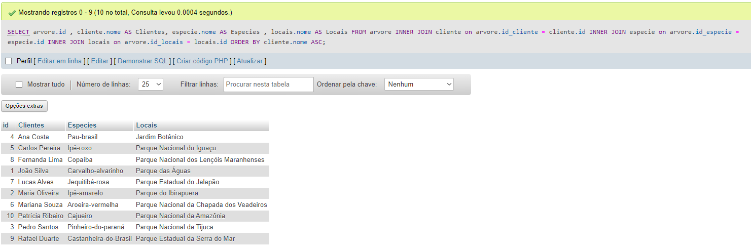

**Consulta 2:**

Esta consulta obtém informações estatísticas sobre os biomas onde estão localizadas as espécies de árvores do projeto. Ela retorna o nome do bioma, uma descrição detalhada do bioma, e a contagem de espécies diferentes presentes em cada bioma. Os resultados são agrupados por nome do bioma.

SELECT DISTINCT bioma.nome AS Bioma , bioma.descricao AS Descrição, COUNT(*) AS Quantidade_especies FROM bioma_especie

INNER JOIN bioma ON bioma_especie.id_bioma = bioma.id

INNER JOIN especie ON bioma_especie.id_especie = especie.id

GROUP BY bioma.nome;

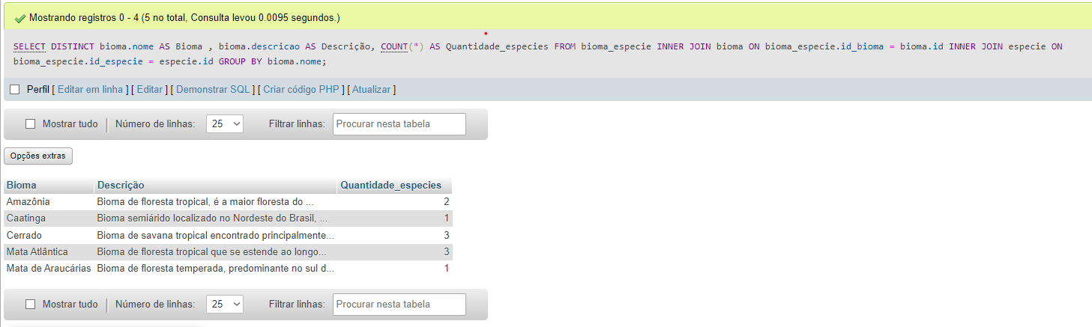

**Consulta 3:**

Esta consulta retorna informações sobre os protocolos de plantio de árvores deferidos em uma data específica de julho de 2024. Ela inclui se o protocolo foi deferido, o nome do funcionário responsável pelo plantio, e o nome do local onde a árvore foi plantada.

SELECT protocolo.deferido As Deferido, funcionario.nome As Funcionario , locais.nome AS Locais FROM protocolo

INNER JOIN funcionario on protocolo.id_funcionario = funcionario.id

INNER JOIN arvore on protocolo.id_arvore = arvore.id

INNER JOIN locais on arvore.id_locais = locais.id

WHERE protocolo.data_plantar LIKE "%2024-07-%";

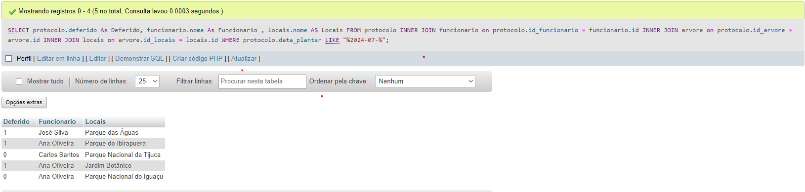

1. **TELAS DESENVOLVIDAS (N3)**

Apresentar aqui as telas desenvolvidas (FIGMA, por exemplo)

Pode colar as telas

Pode colocar o link de onde estão:

1. **IMPLEMENTAÇÃO (N3)**

Aqui você deve apresentar o que realmente foi implementado de acordo com as funcionalidades definidas no item 7.

1. **REFERÊNCIAS BIBLIOGRÁFICAS**

[1] <https://plenamata.eco/monitor/> , Acessado em: 25/06/2024.